Laporan Praktikum Pemrograman Mobile

Aplikasi NusaEvent Hub: Pendaftaran dan Tiket Seminar Teknologi dengan Flutter

Identitas Mahasiswa
Nama | : | Rayhan Sandika Ardaffa
NIM | : | 20240040187
Kelas | : | TI24A
Mata Kuliah | : | Pemrograman Perangkat Mobile
Dosen Pengampu | : | NUGRAHA, M.Kom
Program Studi | : | Teknik Informatika

1. Pendahuluan

1.1 Latar Belakang
Saat ini hampir semua kegiatan seminar dan workshop teknologi mengandalkan pendaftaran digital. Peserta biasanya harus mencari informasi acara, mengisi formulir, lalu menyimpan bukti pendaftaran di berbagai tempat. Kondisi ini sering membingungkan, apalagi saat peserta harus mencari denah lokasi atau mengecek tiket di hari acara.
Untuk menjawab kebutuhan tersebut, pada praktikum ini dibuat aplikasi mobile bernama NusaEvent Hub menggunakan Flutter. Aplikasi ini menggabungkan daftar seminar, formulir pendaftaran, denah venue, dan tiket digital dalam satu tempat.

1.2 Tujuan
Tujuan dari praktikum ini adalah sebagai berikut.
- Membuat model data EventItem dan RegistrationTicket untuk menyimpan data seminar dan tiket.
- Menerapkan ListView.builder, InkWell, GridView.builder, InteractiveViewer, Dismissible, dan AlertDialog.
- Membuat formulir dengan validasi menggunakan GlobalKey<FormState> dan showDatePicker().
- Menampilkan indikator loading dan SnackBar setelah pendaftaran berhasil.
- Membuat tampilan Material 3 yang responsif dan bebas dari layout overflow.

2. Struktur Proyek
Proyek disusun dalam struktur folder sederhana agar kode mudah dibaca dan dirawat.
lib/
├── models/
│ ├── event_item.dart
│ └── registration_ticket.dart
├── data/
│ └── sample_events.dart
├── widgets/
│ ├── event_card.dart
│ ├── filter_bottom_sheet.dart
│ └── venue_map_viewer.dart
├── screens/
│ ├── home_events_screen.dart
│ ├── gallery_venue_screen.dart
│ ├── event_registration_screen.dart
│ └── registered_tickets_screen.dart
└── main.dart
Selain file yang diminta pada soal, ditambahkan satu file yaitu gallery_venue_screen.dart. File ini dipakai untuk tab Galeri dan Denah, karena struktur awal belum memiliki screen khusus untuk tab tersebut.

3. Penjelasan Kode

3.1 Model Data
event_item.dart berisi class EventItem yang menyimpan data satu seminar, yaitu id, judul, kategori track, tanggal, jam, ruangan, data pembicara, jumlah kursi, harga, status gratis, dan level. Di file yang sama terdapat fungsi formatRupiah() untuk mengubah angka menjadi format rupiah, misalnya 150000 menjadi Rp 150.000. Fungsi ini dipakai di beberapa layar sehingga tidak perlu ditulis berulang.
registration_ticket.dart berisi class RegistrationTicket yang menyimpan data tiket setelah peserta mendaftar. Isinya meliputi kode tiket, data peserta, tipe peserta, sesi, tanggal kehadiran, paket kit, donasi, total pembayaran, nomor kursi, data QR, dan status. Ada juga method copyWith() yang dipakai untuk membuat salinan tiket dengan status baru. Cara ini dipilih karena semua field bersifat final, jadi status tiket tidak diubah langsung, melainkan diganti dengan objek baru.

3.2 Data Contoh
sample_events.dart berisi daftar sampleEvents (delapan seminar dari empat track), daftar kCategories untuk chip filter, dan fungsi buildSampleTickets() yang menghasilkan tiga tiket contoh (dua aktif dan satu selesai). Data ini ditulis langsung di kode karena aplikasi belum terhubung ke server.

3.3 Widget Reusable
event_card.dart berisi widget EventCard, yaitu kartu seminar yang dibungkus InkWell sehingga bisa disentuh dan menampilkan efek ripple. Kartu memuat banner gradient dengan badge sisa kursi, badge track, level, dan harga, judul, jadwal, lokasi, profil pembicara, serta dua tombol: Detail Sesi dan Daftar Sekarang. Di file ini juga ada fungsi trackColor() dan trackIcon() supaya setiap track punya warna dan ikon yang konsisten di seluruh aplikasi.
filter_bottom_sheet.dart menampilkan filter tambahan dalam bentuk bottom sheet. Pengguna bisa memilih level (Beginner, Intermediate, Advanced) dan mengaktifkan opsi hanya event gratis. Hasil pilihan dikembalikan lewat class FilterOptions saat sheet ditutup.
venue_map_viewer.dart berisi denah venue yang bisa digeser dan diperbesar. Denah digambar di kanvas berukuran tetap 400 x 300, dengan zona-zona yang diposisikan menggunakan Positioned. Kanvas dibungkus FittedBox agar menyesuaikan lebar layar, lalu dibungkus InteractiveViewer untuk fitur pan dan zoom. TransformationController dipakai untuk tombol zoom in, zoom out, dan reset. Pengguna juga bisa berpindah antara Lantai 1 dan Lantai 2 lewat SegmentedButton.

3.4 Screen
home_events_screen.dart adalah tab pertama. Daftar seminar ditampilkan dengan ListView.builder, dan bagian header (sapaan, pencarian, statistik, banner, dan chip kategori) menjadi item pertama di dalam list yang sama. Dengan cara ini seluruh halaman bisa di-scroll sebagai satu kesatuan. Filter dilakukan oleh getter _filtered yang menggabungkan empat kondisi sekaligus: kategori, kata kunci pencarian, level, dan opsi gratis. Setiap perubahan dipanggilkan setState() sehingga daftar langsung diperbarui.
gallery_venue_screen.dart adalah tab kedua. Isinya denah venue, kartu fasilitas, dan galeri poster. Poster ditampilkan dengan GridView.builder, dan jumlah kolomnya ditentukan oleh LayoutBuilder: dua kolom untuk layar sempit, tiga kolom untuk lebar 600 ke atas, dan empat kolom untuk lebar 900 ke atas.
event_registration_screen.dart berisi formulir pendaftaran yang dibungkus Form dengan GlobalKey<FormState>. Validasi yang diterapkan:
- Nama: wajib diisi, minimal 3 karakter.
- NIM: harus tepat 10 digit angka, diperiksa dengan regex ^\d{10}$.
- Email: diperiksa dengan regex format email.
- WhatsApp: harus diawali kode negara +62 diikuti 8 sampai 12 digit.
- Tanggal kehadiran: dipilih lewat showDatePicker() dan wajib diisi.
- Persetujuan tata tertib: checkbox yang dibungkus FormField supaya pesan error bisa muncul seperti field lainnya.
Selain itu terdapat pilihan tipe peserta, sesi pagi atau siang, paket kit (Basic Digital atau Premium Swag), dan donasi. Ringkasan harga dihitung otomatis: harga tiket (diskon 50% untuk mahasiswa), ditambah harga kit, ditambah donasi. Saat tombol konfirmasi ditekan, validate() dipanggil lebih dulu. Jika lolos, tombol berubah menjadi indikator loading selama dua detik sebagai simulasi proses, lalu tiket baru dibuat dengan kode acak dan nomor kursi acak, kemudian dikembalikan ke halaman utama lewat Navigator.pop.
registered_tickets_screen.dart adalah tab ketiga. Tiket dipisah menjadi tiga tab: Aktif, Riwayat, dan Dibatalkan, masing-masing menampilkan jumlah tiket. Setiap tiket dibuat bergaya boarding pass dengan header track, data peserta, nomor kursi, dan QR. Pada tab Aktif, kartu dibungkus Dismissible dengan arah geser ke kiri. Sebelum status berubah, confirmDismiss menampilkan AlertDialog konfirmasi agar pengguna tidak membatalkan tiket secara tidak sengaja. Tombol Batal / Refund memakai dialog yang sama. QR digambar menggunakan CustomPainter sebagai tampilan visual (belum dapat dipindai), sehingga aplikasi tidak membutuhkan package tambahan.

3.5 main.dart
File ini mengatur tema Material 3 dengan warna utama navy #1E3A8A dan latar #FAF8FF, sesuai dokumen desain. Class MainShell menyimpan daftar tiket sebagai state bersama, sehingga tiket yang baru didaftarkan langsung muncul di tab Tiket. Tiga tab dihubungkan dengan NavigationBar dan IndexedStack, sehingga posisi scroll dan filter di setiap tab tidak hilang saat pengguna berpindah tab. Setelah pendaftaran berhasil, SnackBar ditampilkan dengan tombol LIHAT yang langsung membawa pengguna ke tab Tiket.

4. Analisis Layout

4.1 Struktur Navigasi
Aplikasi memakai Scaffold dengan NavigationBar di bagian bawah. Pola ini umum di aplikasi Material 3 dan mudah dijangkau ibu jari. Ikon tab Tiket diberi Badge yang menunjukkan jumlah tiket aktif.

4.2 Tab Seminar & Workshop
- Seluruh halaman memakai satu ListView.builder, sehingga header ikut ter-scroll dan layar tidak terasa sempit.
- Kartu seminar disusun dengan Column: banner di atas, lalu konten dengan padding 16. Judul dibatasi dua baris dan jadwal serta lokasi dibatasi satu baris dengan TextOverflow.ellipsis, sehingga teks panjang tidak merusak tampilan.
- Badge track, level, dan harga dibungkus Wrap, jadi otomatis turun ke baris berikutnya bila ruang tidak cukup.
- Chip kategori ditempatkan dalam SingleChildScrollView horizontal agar tetap muat di layar kecil.
- Isi halaman dibatasi dengan ConstrainedBox (lebar maksimum 720) supaya tampilan tetap nyaman di tablet.

4.3 Tab Galeri & Denah
- Denah memiliki tinggi tetap 280 dan kanvas di dalamnya diskalakan dengan FittedBox, sehingga proporsi denah terjaga di berbagai lebar layar.
- InteractiveViewer dipasang dengan minScale 0,8 dan maxScale 4, serta boundaryMargin agar denah tidak bisa digeser terlalu jauh keluar area.
- Tombol zoom diletakkan dengan Positioned di sudut kanan bawah denah.
- Galeri poster memakai GridView.builder dengan shrinkWrap: true dan NeverScrollableScrollPhysics, karena grid berada di dalam SingleChildScrollView. Dengan begitu hanya satu area yang scroll, dan tidak terjadi konflik scroll bersarang.
- Jumlah kolom grid menyesuaikan lebar layar lewat LayoutBuilder.

4.4 Formulir Pendaftaran
- Formulir memakai ListView sehingga bisa di-scroll saat keyboard muncul, dan ini mencegah overflow pada layar kecil.
- Pilihan tipe peserta dan donasi memakai Wrap dengan ChoiceChip, bukan Row, karena jumlah dan panjang labelnya bisa melebihi lebar layar.
- Pilihan kit dibuat sebagai kartu yang bisa disentuh, sehingga area sentuhnya lebih besar dan deskripsi tiap paket terbaca jelas.
- Baris ringkasan harga memakai Expanded pada label agar tidak bertabrakan dengan nominal.

4.5 Tab Tiket Terdaftar
- Setiap tiket tersusun dari header berwarna, data peserta di kiri, dan QR di kanan dalam satu Row. Kolom data dibungkus Expanded supaya teks panjang tidak mendorong QR keluar layar.
- Tombol aksi memakai Wrap, jadi bisa turun ke baris kedua pada layar sempit tanpa overflow.
- Latar merah dengan ikon Batalkan di belakang kartu muncul saat kartu digeser sebagai petunjuk visual aksi yang akan terjadi.

4.6 Pengendalian Overflow
Pencegahan overflow dilakukan dengan beberapa teknik yang dipakai konsisten di seluruh aplikasi: Expanded dan Flexible pada teks di dalam Row, maxLines dengan ellipsis, Wrap untuk elemen yang jumlahnya dinamis, widget yang bisa di-scroll untuk konten panjang, dan ConstrainedBox untuk membatasi lebar maksimum.

5. Hasil dan Pembahasan
Berikut hasil tampilan aplikasi saat dijalankan di emulator.

5.1 Daftar Seminar
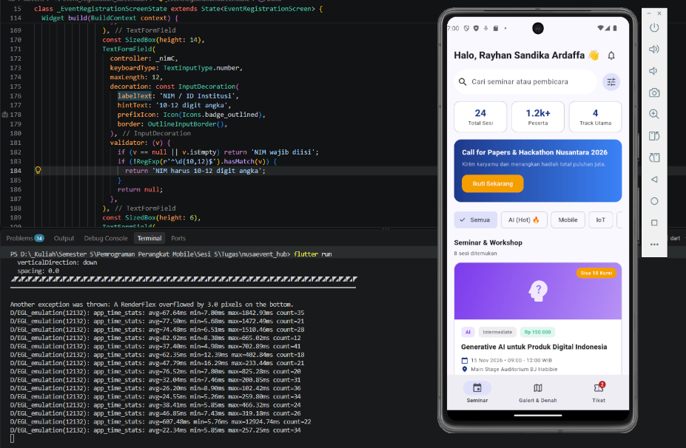
Halaman ini menampilkan sapaan, statistik, banner, chip kategori, dan kartu-kartu seminar. Setiap kartu menunjukkan sisa kursi, informasi jadwal, serta profil pembicara.

5.2 Galeri dan Denah Venue
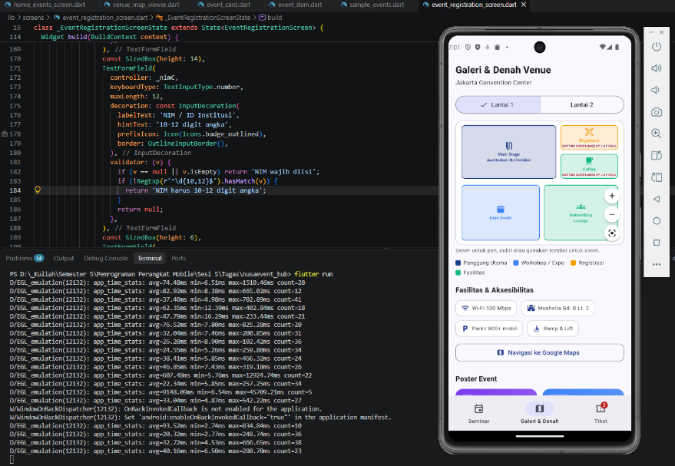
Denah venue dapat digeser dan diperbesar, serta memiliki pilihan lantai. Di bawahnya terdapat informasi fasilitas dan galeri poster dalam bentuk grid.

5.3 Filter Kategori
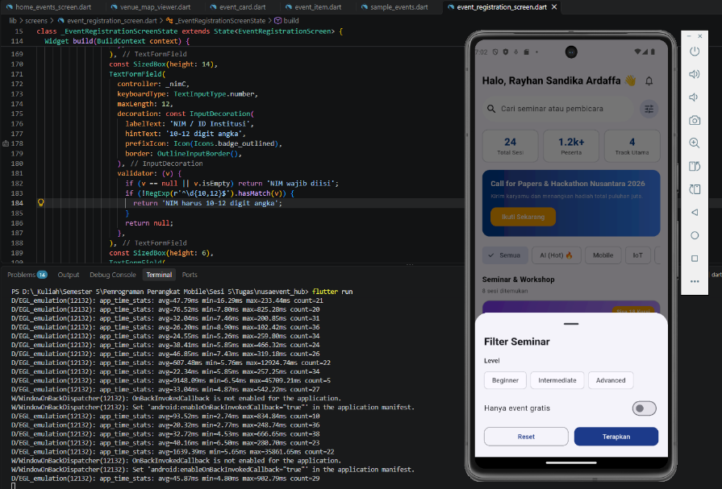
Saat salah satu chip kategori dipilih, daftar seminar langsung berubah hanya menampilkan seminar dari track tersebut. Jumlah sesi yang ditemukan ikut diperbarui.

5.4 Validasi Formulir
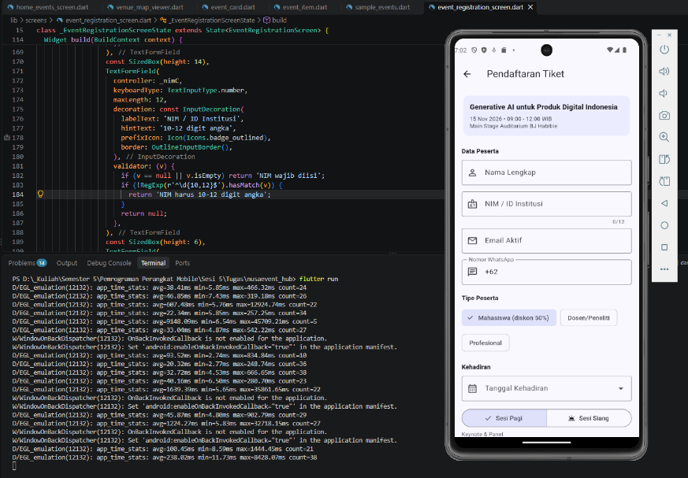
Ketika data yang dimasukkan tidak sesuai aturan, pesan error muncul tepat di bawah field yang bermasalah. Misalnya NIM yang tidak 10 digit atau nomor WhatsApp tanpa kode +62. Tombol konfirmasi tidak akan memproses pendaftaran sebelum semua validasi terpenuhi.

5.5 Tiket Terdaftar
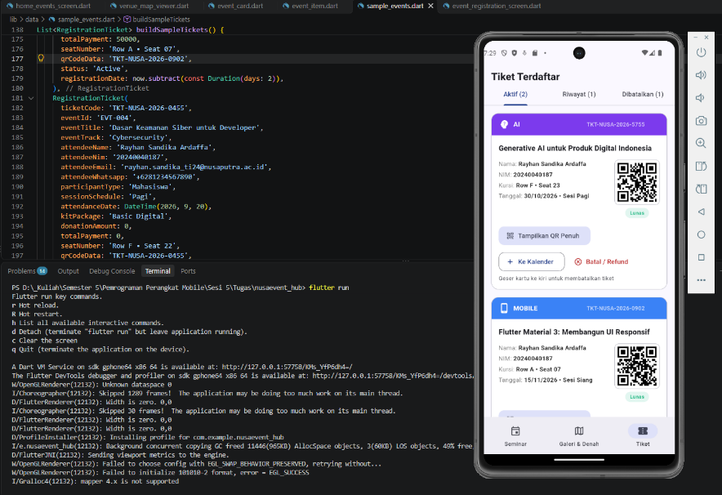
Tiket aktif ditampilkan dalam bentuk boarding pass lengkap dengan QR, nomor kursi, dan status lunas.

5.6 Dialog Konfirmasi Pembatalan Tiket
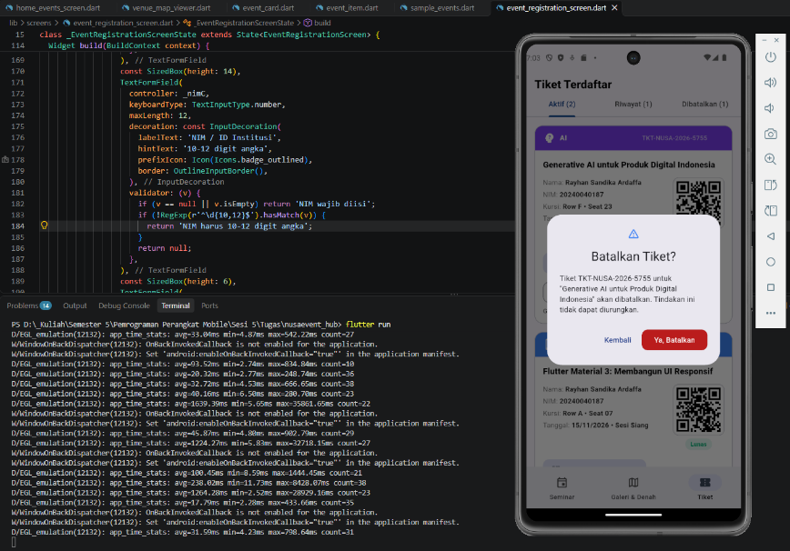
Ketika kartu tiket digeser ke kiri atau tombol Batal / Refund ditekan, muncul AlertDialog yang meminta konfirmasi. Tiket baru berpindah ke tab Dibatalkan setelah pengguna memilih Ya, Batalkan.

5.7 Hasil Inspeksi dengan Flutter Inspector
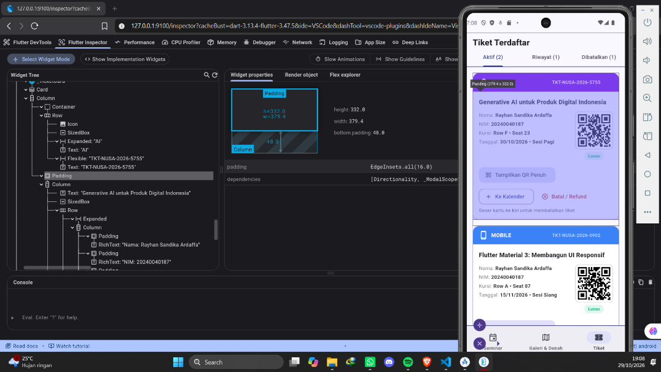

6. Kesimpulan
Berdasarkan hasil praktikum, aplikasi NusaEvent Hub berhasil dibuat sesuai ketentuan. Model EventItem dan RegistrationTicket mampu menyimpan data seminar dan tiket, ketiga tab utama berjalan dengan baik, dan formulir pendaftaran memiliki validasi yang lengkap. Penggunaan Form dengan GlobalKey, showDatePicker(), indikator loading, dan SnackBar membuat alur pendaftaran terasa jelas bagi pengguna.
Dari sisi tampilan, kombinasi widget seperti Expanded, Wrap, LayoutBuilder, dan ConstrainedBox terbukti efektif mencegah layout overflow dan membuat aplikasi tetap nyaman di berbagai ukuran layar. Pengembangan selanjutnya yang bisa dilakukan adalah menghubungkan aplikasi ke payment gateway, menyimpan data ke database atau server, serta mengganti QR visual dengan QR asli yang dapat dipindai.

Daftar Pustaka
- Dokumentasi resmi Flutter. https://docs.flutter.dev
- Dokumentasi Material Design 3. https://m3.material.io
- Dokumen Product Requirement NusaEvent Hub.

